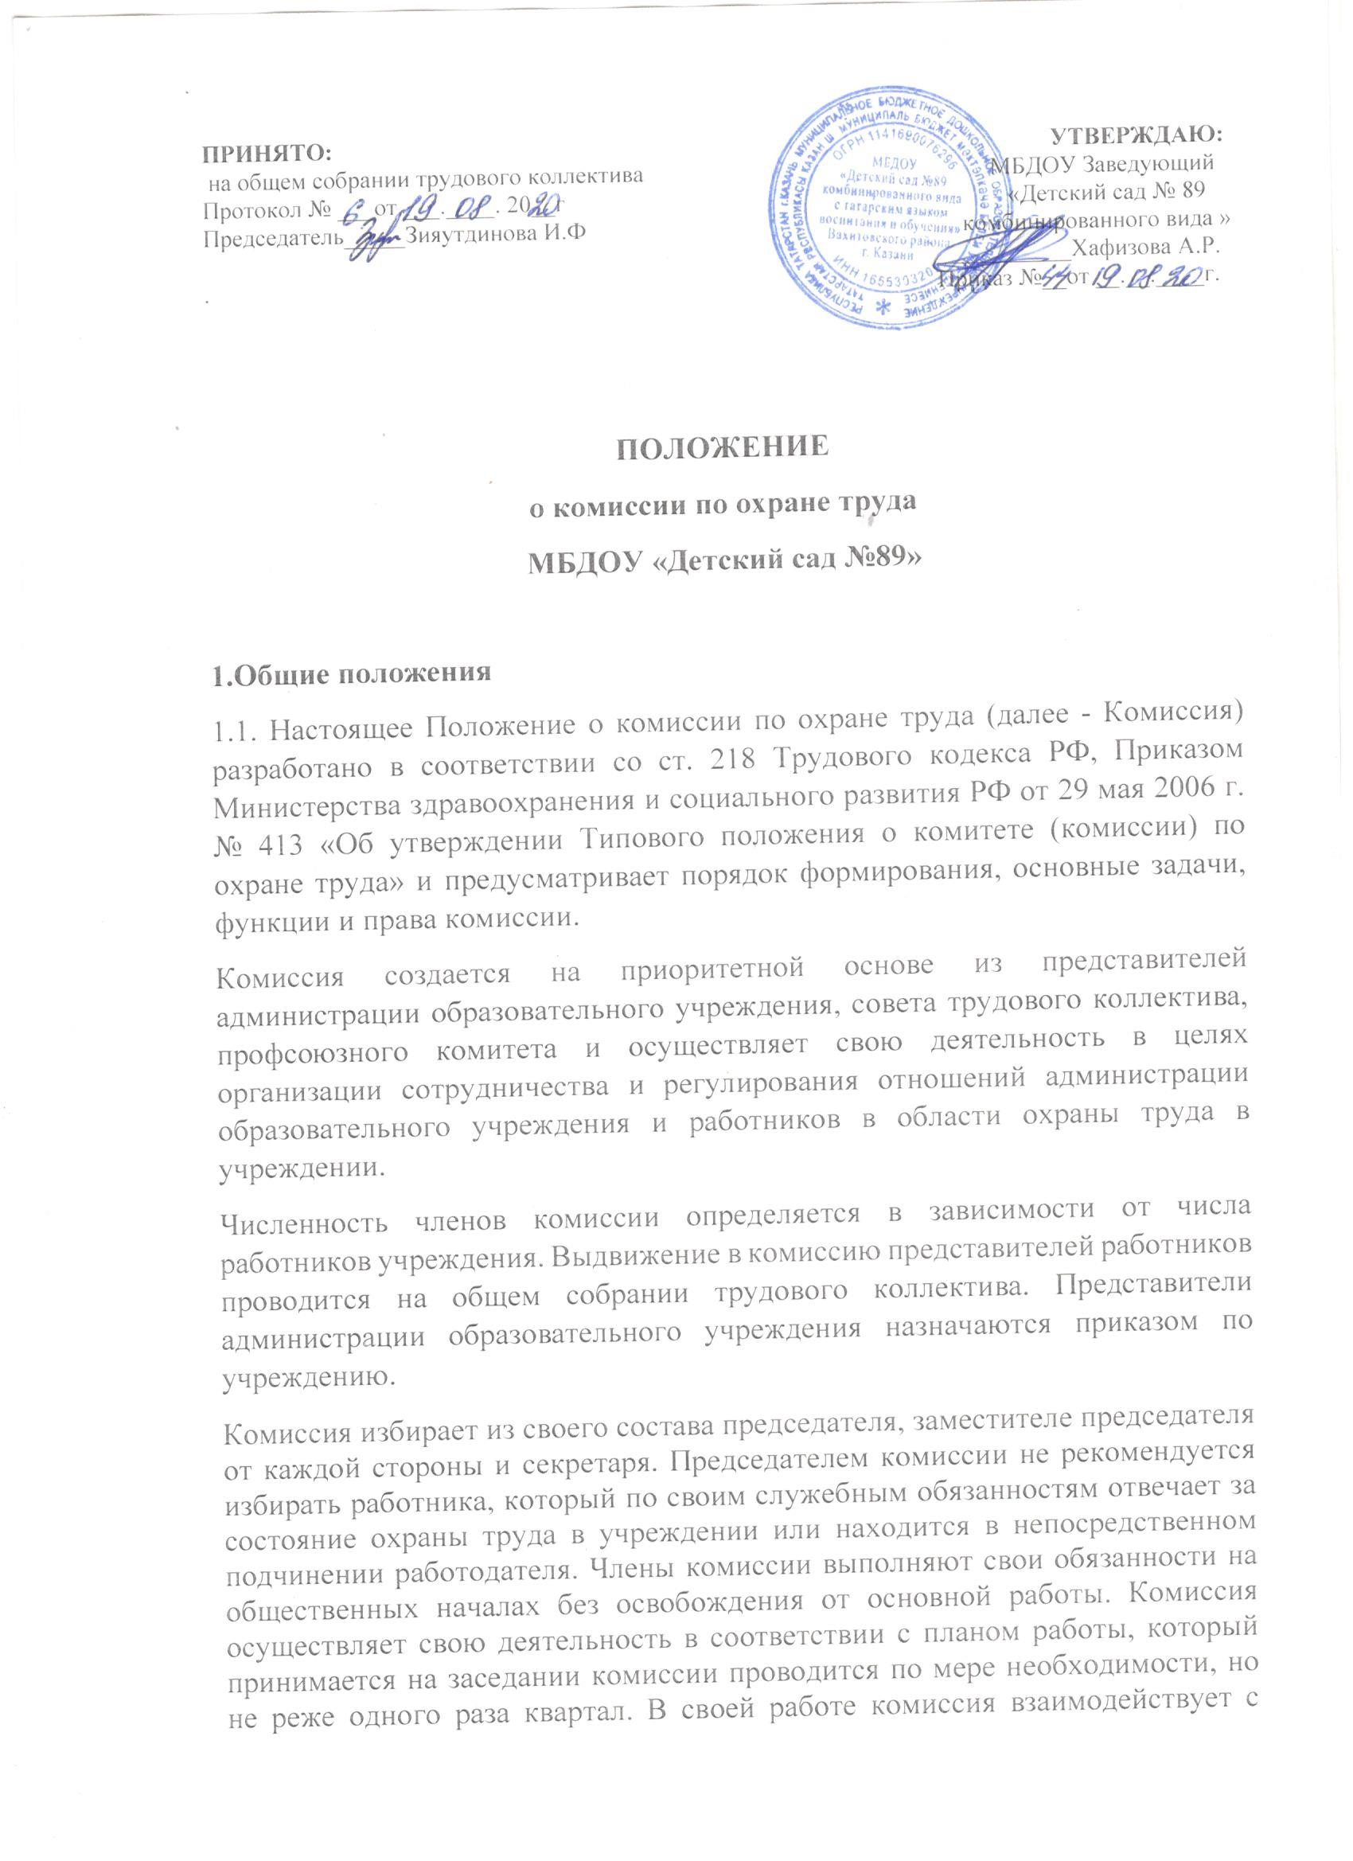

государственными органам управления охраной труда, органами надзора и контроля за охраной труда, профессиональным союзом, службой охраны труда учреждения. Для выполнения возложенных задач члены комиссии получают соответствующую подготовку в области охраны труда по специальной программе на курсах за счет средств работодателя. Комиссия в своей деятельности руководствуется законодательными и иными нормативными правовыми актами Российской Федерации о труде и охране труда, коллективном договором и нормативными локальными актами учреждения.
2. Задачи комиссии На комиссию возлагаются следующие основные задачи:
2.1. Разработка на основе предложений сторон программы совместных действий работодателя, профессионального союза и иных уполномоченных работниками представительных органов по улучшению условий и охраны труда, предупреждению травматизма и профессиональных заболеваний.
2.2. Рассмотрение предложений по разработке организационно - технических и санитарно-оздоровительных мероприятий для подготовки проекта соответствующего раздела коллективного договора или соглашения по охране труда.
2.3. Анализ существующего состояния условий и охраны труда в учреждении и подготовка соответствующих предложений в пределах своей компетенции по решению проблем охраны труда.
2.4. Информирование работников о состоянии условий и охраны труда в учреждении и подготовка соответствующих предложений в пределах своей компетенции по решению проблем охраны труда.
3. Функции комиссии Для выполнения поставленных задач на комиссию возлагаются следующие функции:
3.1. Рассмотрение предложений работодателя, профессионального союза, иных уполномоченных работниками представительных органов, а также работников по созданию здоровых и безопасных условий труда в процессе трудовой и образовательной деятельности.
3.2. Рассмотрение результатов обследования состояния условий и охраны труда на рабочих и учебных местах, участие в проведении обследований по обращениям работников и выработка рекомендаций по устранению, выявленных нарушений.
3.3 Изучение причин травматизма и профессиональных заболеваний, анализ эффективности проводимых мероприятий по условиям и охране труда, подготовка информационно-аналитических материалов о фактическом состоянии охраны труда в учреждении.
3.4. Анализ хода и результатов аттестации рабочих мест по условиям труда, участие в подготовке учреждения к проведению обязательной сертификации рабочих и учебных мест на соответствие требованиям охраны труда.
3.5 Участие в разработке проекта бюджета фонда охраны труда учреждения. 3.6. Изучение состояния и использования санитарно-гигиенических устройств, обеспечения работников спецодеждой, спец обувью и другими средствами индивидуальной защиты, правильности их применения.
3.7. Оказание содействия работодателю в организации в учреждении обучения безопасным приемам и методам выполнения работ, проведении своевременного и качественного инструктажа работников и обучающихся по безопасности труда.
3.8. Участие в работе по пропаганде охраны труда в учреждении, повышению ответственности работников за соблюдение требований по охране труда.
4. Права комиссии для осуществления возложенных функций. Комиссии предоставляются следующие права:
4.1. Получать от работодателя информацию о состоянии условий труда на рабочих и учебных местах, травматизма и профессиональных заболеваниях, наличии опасных и вредных производственных факторов.
4.2. Заслушивать на своих заседаниях сообщения представителей работодателя по вопросам выполнения ими обязанностей по обеспечению здоровых и безопасных условий труда и проведения образовательного процесса, соблюдения гарантий прав работников на охрану труда.
4.3. Участвовать в работе по формированию мероприятий коллективного договора или соглашения по охране труда по вопросам, находящимся в компетенции комитета (комиссии).
4.4. Вносить предложения работодателю о привлечении к ответственности должностных лиц в случаях нарушения ими законодательных и иных нормативных правовых актов по охране труда, сокрытия несчастных случаев и профессиональных заболеваний.
4.5. Обращаться в соответствующие органы с требованием о привлечении к ответственности должностных лиц в случаях нарушения ими законодательных и иных нормативных правовых актов по охране труда, сокрытия несчастных случаев и профессиональных заболеваний.
4.6. Вносить предложения работодателю о моральном и материальном поощрении работников трудового коллектива за активное участие в работе по созданию здоровых и безопасных условий труда и проведения образовательного процесса в учреждении.
4.7. Содействовать разрешению трудовых споров, связанных с нарушением законодательства об охране труда, изменением условий труда, вопросам предоставления работникам, занятым во вредных и (или) опасных условиях труда, компенсаций.
5. Ответственность комиссии по охране труда
5.1. Комиссия по охране труда несёт ответственность: - за принятие конкретных решений по каждому рассматриваемому вопросу в пределах своей компетенции; - соответствие принятых решений законодательству РФ об охране труда.
5.2. Члены комиссии по охране труда несут индивидуальную (персональную) ответственность за ненадлежащее исполнение своих обязанностей, нарушение требований охраны труда в порядке, предусмотренном действующим законодательством РФ.
6. Заключительные положения
6.1. Настоящее Положение вступает в действие с момента утверждения и издания приказа руководителем МБДОУ.
6.2. Изменения и дополнения вносятся в настоящее Положение не реже чем 1 раз в пять лет и подлежат утверждению руководителем МБДОУ.

